SCHREIBBEWERB

Name der Schülerin/des Schülers: Amer Muratovic_ ______________
Alter: _12_______ Schule: NMS Seitenstetten__ ____________
Klasse: 2c________ Ort: 3353 Seitenstetten________________

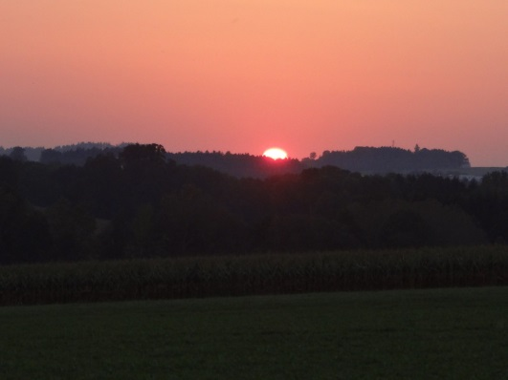
Foto: „De letztn Sunstrohln“ – Romana H., NMS Aschbach
Wald Nacht
Christoph Mauz

20:37
Schöner Schmarrn! Jetzt wird es gleich finster und ich habe immer noch keine Ahnung, wo genau ich bin. Das Einzige, das völlig außer Streit steht, ist die Tatsache, dass ich im Wald stehe. Mittendrin! Der Wald ist irgendwo im westlichen Niederösterreich. Zwischen Amstetten West und Oed-Öhling. Wenn ich die Augen zumache, dann höre ich Autobahngeräusche. Das heißt, ich hoffe, dass es Autobahngeräusche sind. Weil wenn das Geräusch zum Beispiel von Gelsen kommt, dann gute Nacht, Bertl! Bertl heiße ich übrigens. Bertl Panigl und ich hab‘ mich verlaufen. Verlaufen in einem Wald im westlichen Niederösterreich, zwischen Amstetten West und Oed-Öhling.
Verzweifelt hole ich mein Handy hervor, aber ich habe immer noch kein Signal. Überall funktioniert das Klumpert! Überall, außer in einem Wald im westlichen Niederösterreich, zwischen Amstetten und Oed-Öhling!
Eigentlich wollte ich nur an einem schönen Frühlingstag mit dem Fahrrad eine Spritztour mit meinen Freunden machen. Dieser Sonntagmorgen hatte sehr gut begonnen. Ich bin sehr früh aufgestanden und habe mich angezogen, etwas zum Essen und Trinken in meinen Rucksack eingepackt. Meine Freunde haben schon vor unserer Einfahrt auf mich gewartet. Hätte ich bloß schon vorher mein Fahrrad gründlich durchgeschaut, wäre mir so etwas nie passiert. Zum Glück habe ich mein Handy noch eingepackt, aber leider hilft mir das gerade auch nicht. Dieses Warten macht mich noch verrückt. Wieso kommt keiner um mir zu helfen? Seit einer Ewigkeit warte ich nun schon in diesem Wald. Langsam geht die Sonne unter und ich bekomme Angst. Was, wenn niemand kommt, um mich zu holen? Wo bleiben meine Freunde so lange? Vielleicht können sie mich nicht finden, weil ich mich zu weit von der Stelle, wo sie mich zurückgelassen haben, entfernt habe. Beim Fahren hat sich mein Lenkrad vom Fahrrad gelöst und ich bin gestürzt. Zum Glück habe ich mich nicht schwer verletzt, bis auf ein paar Schrammen, ansonsten geht es mir gut. Da ich zu langsam unterwegs war und mein Fahrrad auch noch mitschleppen musste, haben die Jungs entschieden, Hilfe zu holen, bevor die Nacht anbricht. Meine Tasche ist auch schon leer. Ich habe alles aufgegessen und zum Trinken habe ich nur noch ein bisschen Wasser, das ich jetzt austrinke. Da ist ein Licht! Vielleicht kommt das von der Autobahn. Ich gehe noch ein paar Schritte nach vorne, um besser zu sehen. Die Äste der Bäume nehmen mir die Sicht.
Kann das wirklich wahr sein? Ich bin mir nicht sicher, aber es schaut so aus, als käme ein Auto genau in meine Richtung. Auf einmal werden meine Beine schneller. Ich renne in das Licht so schnell ich kann. Plötzlich stolpere ich über etwas und falle ins Wasser. Nein, das ist kein Wasser! Beim Aufstehen klebt der ganze Schlamm an mir. Dieses Schlammloch, das hat mir gerade noch gefehlt. Ein Zittern zieht durch meinen ganzen Körper. Meine Zähne fangen an zu klappern und mir ist so entsetzlich kalt. Das Licht kommt wirklich auf mich zu. Ja, das muss ein Auto sein. Meine Hände fangen an zu winken, ich springe herum und schreie laut aus vollem Halse. Das Fahrzeug kommt näher und ich kann erkennen, dass es sich um das Auto meiner Mama handelt. Überglücklich schließt mich meine Mutter in die Arme. Es stört sie nicht, dass ich voller Schlamm bin. Sie gibt mir eine Decke und ein paar meiner Freunde, die auch mit im Auto waren, klopfen mir auf die Schulter. Sie hatten den ganzen Wald nach mir abgesucht. Zum Glück muss ich jetzt nicht im Wald übernachten. Ich hätte kein Auge zugetan, bei den ganzen unheimlichen Geräuschen.

